**CENTRO ESTADUAL DE EDUCAÇÃO TECNOLÓGICA PAULA SOUZA**

**ETEC JUSCELINO KUBITSCHECK DE OLIVEIRA**

**Técnico em Desenvolvimento de Sistemas**

**Adryel Porto Zamin**

**Eduardo Souza**

**Kael Alves De Sousa**

**Luigi Cauã Dias Pereira**

**Nykollas Eduardo Lira Miguel**

**CONSTRUÇÃO DE UM SITE PARA CONHECIMENTO DO CORPO ATRAVÉS DO BIOTIPO E IMC.**

**DIADEMA**

**2021**

**Adryel Porto Zamin**

**Eduardo Souza**

**Kael Alves De Sousa**

**Luigi Cauã Dias Pereira**

**Nykollas Eduardo Lira Miguel**

**CONSTRUÇÃO DE UM SITE PARA CONHECIMENTO DO CORPO ATRAVÉS DO BIOTIPO E IMC.**

Trabalho de Conclusão de Curso apresentado na ETEC JUSCLINO KUBITSCHEK DE OLIVEIRA como requisito básico para a conclusão do Curso de Desenvolvimento de Sistemas.

Orientador (a): Ulisses C. P. Arias

**DIADEMA**

**2021**

**AGRADECIMENTOS**

Gostaríamos de agradecer e dedicar este Trabalho de Conclusão de Curso onde tiveram ajuda de diversas pessoas das quais agradecemos:

Aos nossos professores que nos orientaram e repassaram seus conhecimentos dentre esses 3 semestres dos quais podemos citar os nossos orientadores do TCC Helton de Andrade Silva e Ulisses C. P. Arias, ao professor de programação web que nos ajudou a realizar o desenvolvimento do sistema Marcelo D. T. Medici, ao professor Paulo S. F. da Silva que nos orientou com seu conhecimento em banco de dados e ao professor Jeferson R. de O. Ferreira que foi crucial para nosso conhecimento em linguagens orientadas a objeto.

A todos que nos ajudaram em pesquisas e compartilharam o pouco que sabiam para poder termos uma visão mais ampla sobre nossa tese.

E a todos nossos amigos, pela compreensão devido a nossa ausência por ocupação e dedicação a essa conclusão desse ciclo.

**RESUMO**

O seguinte artigo visa apresentar como tema o desconhecimento corporal e como ele pode afetar a sua saúde física e mental, propondo como solução o desenvolvimento de um site para que a problemática possa ser solucionada, apresentando como essência a descoberta do somatótipo e o respectivo índice de massa corporal (IMC), para obtenção de argumentos para a problemática recolhemos como base pesquisas quantitativas, no qual tivemos como resultado que boa parte dos pesquisados desconheciam tais assuntos, com isso detivemos a conclusão de que a criação do site seria benéfica pois traríamos respostas e conhecimentos de forma didática e simples.

**ABSTRACT**

The following article aims to present as a theme the lack of body knowledge and how it can affect your physical and mental health, proposing as a solution the development of a website so that the problem can be solved, presenting as its essence the discovery of the somatotype and the respective body mass index (BMI), to obtain arguments for the problem we collected as a basis for quantitative research, in which we had the result that most of the people surveyed were unaware of such issues, with this we held the conclusion that the creation of the site would be beneficial because we would bring answers and knowledge in a didactic and simple way.

**LISTA DE ILUSTRAÇÕES**

**GRÁFICOS**

Gráfico 1: Pesquisa Quantitativa 11

Gráfico 2: Pesquisa Quantitativa 11

Gráfico 3: Pesquisa Quantitativa 12

Gráfico 4: Pesquisa Quantitativa 12

**FIGURAS**

Figura 1: Comparação Entre Somatotipos 13

Figura 2: Cálculo do Índice de Massa Corporal 18

**QUADROS**

Quadro 1: Classificação Do IMC 19

Quadro 2: Classificação do IMC para Idosos 19

**SUMÁRIO**

1. INTRODUÇÃO 7

2. JUSTIFICATIVA 9

3. OBJETIVOS 10

3.1 Geral 10

3.1 Específicos 10

4. METODOLOGIA DA PESQUISA 11

5. ESTUDO DE CASO 12

6. REFERÊNCIAL TEÓRICO 13

6.1Biótipo 13

6.1.1 O que é biotipo e somatotipo. 13

6.1.2 Ectomorfo. 15

6.1.3 Mesomorfo. 15

6.1.4 Endomorfo. 16

6.1.5 Como saber seu somatótipo. 17

6.2 IMC 18

6.2.1 O que é IMC e quando deve ser utilizado. 18

6.2.2 Como Calcular o IMC 19

6.2.3 Quem desenvolveu o IMC 20

7.DESENVOLVIMENTO DO SISTEMA 22

7.1 Site – Você realmente se conhece? 22

7.2 Requisitos funcionais 22

7.3 Diagrama de caso de uso 25

7.4 Dicionário de dados 25

8. CONCLUSÃO 27

REFERÊNCIAS 28

# INTRODUÇÃO

Quando tratamos sobre o conhecimento corporal, nacionalmente jovens e adultos que não são estudiosos da área, pouco conhecem sobre a amplitude que pode ser abordada com tal assunto. Muitos buscam o corpo perfeito, mas não portam o básico de conhecimento sobre si mesmo e a diversidade de tipos corporais. A Somatotipia, denominação dada por Sheldon à biotipologia, é a ciência que estuda a individualidade do sujeito em relação a sua forma física (SHELDON, 1940 apud Guedes).

A técnica do somatótipo se constitui em recurso extremamente útil para análise das repercussões na variação da forma corporal que ocorrem em função dos processos de crescimento físico e de maturação biológica, e na monitoração das adaptações morfológicas provenientes dos hábitos alimentares e da prática de atividades físicas (Carter, 1980 apud Guedes).

Sendo que ao longo da vida de um sujeito, com hábitos alimentares diferentes e atividades físicas, seu somatótipo pode ser alterado dada as circunstâncias e necessidades de tal, diferente do biótipo que é algo natural que não pode ser mudado, “O biótipo está relacionado a genética (genótipo) e é imutável, ou seja, está ligado a características como altura, estrutura óssea, facilidade de ganhar ou perder peso e etc.” (Oliveira, 2021).

Essa falta de conhecimento pode ocasionar diversos problemas, desde físicos á mentais, podemos exemplificar com a obesidade que são recorrentes geralmente de somatótipo endomórfico, onde o corpo armazena muita gordura facilmente e a perde com dificuldade “A endomorfia, relaciona-se com a participação que a quantidade de gordura corporal apresenta no estabelecimento do tipo físico.”(DE GARAY, 1974 apud GUEDES), geralmente o portador de tal enfermidade desconhece sua condição biológica e por ausência de conhecimento sobre seu índice de massa corporal, conhecido como IMC, que utiliza o conceito de peso ideal obtido pela comparação da massa corporal em função da estatura, os que jejuam dessa informação, ficam sem conhecer o grau de sobrepeso que obtém, o IMC tem sido recomendado pela OMS (Organização Mundial de Saúde) como um indicador da gordura corporal por ser obtido de forma rápida e praticamente sem custo nenhum.

Uma das razões mais significativas para aumento de peso de adolescentes e adultos e a alta ingestão de produtos industrializados, que são de fácil consumo ou de curto preparo. O que propicia o aumento de números de vezes em que se alimentam e o quanto consomem. “O processo de industrialização dos alimentos tem sido apontado como um dos principais responsáveis pelo crescimento energético da dieta da maioria das populações do Ocidente” (MENDONCA e ANJOS, 2004).

Poucos sites têm a proposta de entregar informação sobre tal assunto, dificultando a disseminação de conhecimento. Por isso propomos a realização de um site onde de forma minimalista e didática, visa despertar o interesse de jovens e adultos sobre um assunto tão pouco comentado e de suma importância para qualidade de vida de qualquer ser humano.

# JUSTIFICATIVA

IMC e somatótipo são temas tão significativos e tão pouco comentados, muitos conhecem somatótipo como biotipo e não conhece suas diferenças, difícil achar sites que elencam a importância do assunto e, como eles tem relação, os que existem são de difícil entendimento e pouco didático para pessoas que estão tendo o primeiro contato com esse assunto. Pensando como é complicado ter o mínimo de conhecimento sobre ambos os assuntos e buscar uma relação entre eles, nutricionistas e entusiastas da área geralmente fazem vídeos para o Youtube e poucas pessoas se interessam, saber o pouco que seja já pode ser de grande ajuda para aquela pessoa que almeja ficar satisfeito com o próprio corpo, por ambos os motivos, um site minimalista e didático pode ser de grande ajuda para essas pessoas.

O site beneficiaria pessoas que buscam uma melhor qualidade de vida, que buscam entrar, por exemplo, em uma academia, mesmo sem saber qual seu somatótipo, já que cada um tem o seu e interfere enquanto treinamento e nutrição devem obter e terem pelo menos uma ideia de quanto tempo duraria para buscar um corpo satisfatório para ele. Muitos não podem pagar um “personal trainer” ou um nutricionista, mas querem aumentar sua autoestima ou terem uma melhor saúde, daríamos conhecimento simples, porém uteis, que teriam o potencial de interferir na vida do usuário e disseminar conhecimento que todos deveriam ter. Atingiria até pessoas que sofrem bullying por estar acima ou abaixo do peso, tendo ciência de tal assunto seria possível abrir novos pensamentos para essas pessoas e buscar ajuda de profissionais. E por isso decidimos criar um site que engloba tais informações de tamanha importância e, mostrar o quão bom é estar bem consigo mesmo levando em consideração a nossa saúde física e mental.

# OBJETIVOS

## 3.1 Geral

Desenvolver um site onde os usuários consigam saber seu status de peso e sobre seu somatotipo de uma forma didática e fácil de compreender, e com isso descobrirem ou não, a gravidade de sua atual situação.

## 3.1 Específicos

Fazer com que usuários pensem em se alimentarem melhor dependendo do resultado, fazendo com que eles se questionem se precisam de ajuda médica, tendo assim um caminho para uma vida mais saudável.

Aos que se interessarem pelo assunto pode fazer com que esse interesse seja disseminado e mais pessoas possam ter esse conhecimento.

# METODOLOGIA DA PESQUISA

Para embasamento da hipótese proposta sobre falta de conhecimento foram feitas pesquisas de natureza quantitativa, com 102 indivíduos, praticadas do dia 21/05 ao 25/05, com seu resultado obtido, podemos ter uma pequena concepção sobre a proporção da problematização proposta, e qual publico alvo avaliamos como o principal para termos uma prudência maior ao desenvolver o site.

Alem do método quantitativo, utilizamos para obter os resultados e respostas acerca da problematização apresentada neste trabalho, será feita pesquisas de natureza bibliográfica, em sites web, artigos e noticias, com intuito de se aprofundar ainda mais com o assunto, a fim de conseguir responder a problematização de forma mais virtuosa possível, através de fontes genuínas e de grande prestígio como Sícelo e Google Académico.

Foram escolhidas monografias de autores do ramo de estudos corporais e psicológicos como, por exemplo Willian Sheldon que desenvolveu o estudo da somatótipia. Buscando minimizar a consulta de informações equivocadas de dissertações espalhadas como corretas.

# ESTUDO DE CASO

Para fins de conhecimento da idealização do tema foram feitas pesquisas de natureza quantitativa, com 102 indivíduos, praticadas do dia 21/05 ao 25/05. Realizada perguntas sobre o conhecimento do Índice de massa corporal (IMC), onde os dados apontaram que mais da metade (57,8%) se familiarizam com o IMC e os outros 42,2% desconhecem sua proposta:

Gráfico 1: Pesquisa Quantitativa

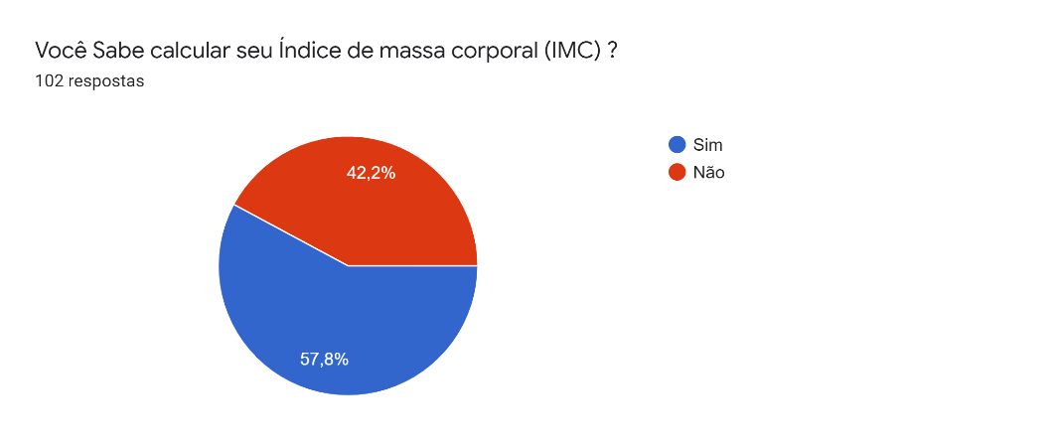

Fonte: Autoral

Mesmo que o gráfico tenha um resultado positivo, quase metade do público pesquisado não demonstra conhecimento sobre o tópico, isso acaba sendo preocupante pois se trata de um assunto simples e que na maioria das vezes é abordado nas escolas. Sendo que 51,5% dos pesquisados são jovens entre 16-20 anos, idade em que esse público se encontra ainda em ambiente acadêmico.

Gráfico 2:Pesquisa Quantitativa

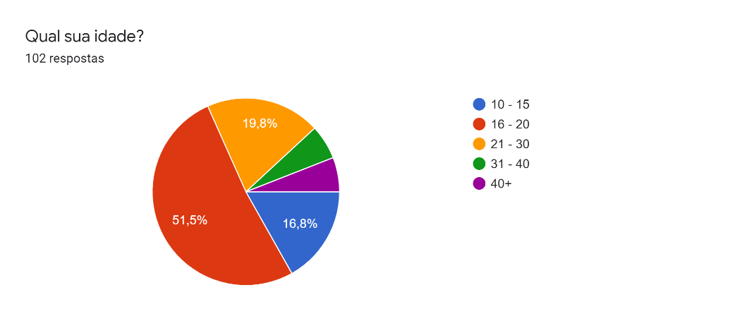

Fonte: Autoral

Além disso a pesquisa também demonstrou, que o déficit de conhecimento sobre o biótipo (termo que culturalmente está estanciado a ideia de somatótipo) é superior ao seu conhecimento, sendo que 65,7% desconhece seu estado biotipológico atual.

Gráfico 3:Pesquisa Quantitativa

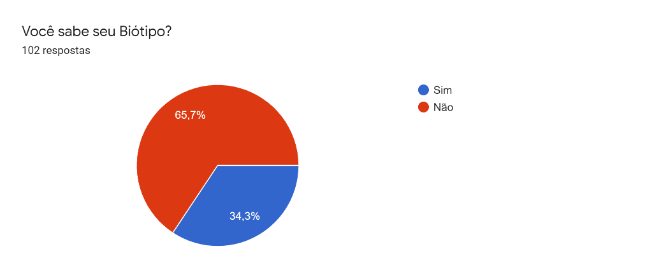

Fonte: Autoral

Tendo isso em vista, também foi perguntado se os entrevistados sentem a necessidade de um site que elencam ambos assuntos citados, 70,6% julgaram necessário um local na qual as respectivas informações sejam aderidas e consultadas.

Gráfico 4:Pesquisa Quantitativa

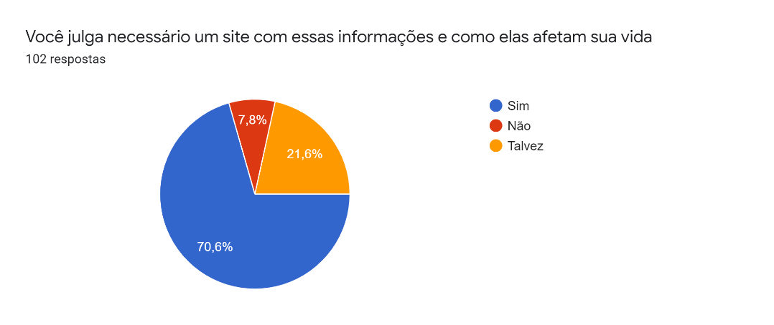

Fonte: Autoral

Mesmo abrangendo uma pequena parcela da população local, tal pesquisa pode dar uma mínima ideia do déficit de conhecimento a respeito do tema, com grupos maiores de entrevistados, especulamos que o resultado não seria muito diferente.

# REFERÊNCIAL TEÓRICO

## 6.1Biótipo

### 6.1.1 O que é biotipo e somatotipo.

O somatotipo, é uma classificação corporal proposta pelo fisiologista Sheldon, em 1940, que é o termo mais adequado para se referir às classificações físicas do corpo humano.

Segundo (GORLA et al., 2017) o somatotipo é um preceito da forma, estrutura e composição do corpo humano. “Esse método se constitui em um recurso útil para a análise das modificações na forma e estrutura corporal em função do treinamento ou pela própria exigência física da atividade em questão” (CARTER, 2005; De ROSE et al., 1982 apud GORLA) ou seja trata-se do estado atual do corpo, que dependendo de suas atividades é passível de mutação conforme sua estatura e composição corporal. Método muitas vezes confundido com o termo biotipo, cujo é dito em dicionários, refere-se aos seres vivos que apresentam o mesmo genótipo, em relação às suas características, fisiologia e comportamentos, algo que é imutável e que está relacionado à mesma composição genética.

Como afirma (CARTER e HEATH, 1990 apud GORLA) O somatotipo é definido como a descrição da composição morfológica presente e é expresso em uma série de três numerais dispostos sempre na mesma ordem, na qual o primeiro componente refere-se à endomorfia, indicativo de adiposidade corporal, o segundo à mesomorfia representa a magnitude músculo-esquelética e o terceiro à ectomorfia ou linearidade específica. “A denominação dos três componentes primários na determinação do somatótipo foi derivada das três camadas do embrião: endoderme, mesoderme e ectoderme.”(KRETSCHMER, 1926).

Figura 1:Comparação Entre Somatotipos

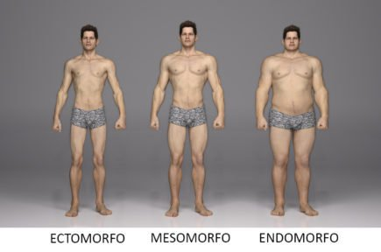

Fonte: feito de Iridium (2018).

Como diz (BEATRIZ, [s.d.]) cada somatotipo se correlaciona com uma tendência comportamental:

• Endomorfia: “amor ao conforto, ao relaxamento, à glutonaria...”

• Mesomorfia: “vontade de esforços, do exercício...”

• Ectomorfia: “indivíduo atento e inibido...”

### 6.1.2 Ectomorfo.

De acordo com William Sheldon (1940) dentre os somatótipos existentes o ectomorfo possui as seguintes características:

“Corpo e membro longilíneos, com ombros largos e caídos, além do tórax e abdome estreitos e finos”(VANESSA, [s.d.]). Ectomorfo é o estado onde se apresenta magreza e fragilidade, por conta do seu metabolismo acelerado, o que resulta na queima muito rápida de calorias fazendo assim com que a pessoa tenha muita dificuldade em ganhar peso.

Segundo o site Treinus (CORTÊS, 2020) ectomorfo necessita de ingerir muitos alimentos calóricos e fazer pequenas refeições durante o dia, fazendo com que o consumo calórico fique equilibrado para conseguir engordar, pois isso vai estimular a construção de músculos, além disso consta ser necessário a prática de exercícios curtos e intensos é recomendada, caso do contrário não haverá progresso.

Como mostra (EL ALLALY, 2017)

O indivíduo com o biótipo ectomorfo, terá pouca preocupação com exercícios aeróbicos, pois com sua alimentação regulada dificilmente aumentará sua massa gorda. Porém, terá dificuldades em aumentar ou manter seu nível de hipertrofia muscular (mesomorfia), devido seu metabolismo rápido. Suas preocupações com o nível de gorduras da alimentação se resumem a manutenção da sua saúde, a fim de mantê-la não poderá cometer exageros. Consumir carboidratos será de fundamental importância antes e depois dos treinos, em quantidade alta para o desempenho da atividade, assim como o nível de proteínas. Seu volume de treino será sempre curto e intenso (repetições baixas á médias 8- 12RM), para evitar um catabolismo desnecessário.(EL ALLALY, 2017).

Podemos assim então afirmar que a ectomorfia esta relacionada a magreza, dificuldade de engordar e de ganhar massa muscular, mas pode haver uma fusão de somatotipos como Mesoectomorfo, Mesomorfo-Ectomórfico e Ectomorfo-Mesomórfico, misturando suas características

### 6.1.3 Mesomorfo.

O somatotipo mesomórfico se caracteriza com a pessoa que é atlética, sem mesmo fazer academia, pouca gordura e com bastante massa muscular

"Portanto, um mesomorfo tem cabeça quadrada, tórax e ombros largos e musculosos, braços e pernas com alta densidade óssea e gordura corporal mínima, com tendência a construir músculos com facilidade, aparência atlética, corpo bem proporcionado e distribuído marca um mesomorfo." (FRANZONI, 2017)

Pessoas com corpo mesomórfico tendem a ter facilidade para ganhar e perder peso. Portanto, os cuidados com a alimentação devem ser muito frequentes. Este biótipo é basicamente definido por uma estrutura óssea média, uma aparência mais atlética e músculos mais fortes. Uma pessoa com esse perfil tem um metabolismo intermediário e pode ganhar massa magra com bastante facilidade.

Como você deve ter notado agora, o mesomorfo fica entre o ectomorfo e o endomorfo, portanto, ele precisa manter um equilíbrio constante.

Por ser intermediário, se você não seguir uma alimentação balanceada, você corre o risco de engordar como cita (FERNANDES, 2019).

### 6.1.4 Endomorfo.

O somatotipo endomorfo é o estado onde geralmente as pessoas apresentam predisposição para o acúmulo de gordura, ou seja, eles possuem bastante facilidade em ganhar massa muscular e bastante dificuldade em perder gordura.

Em seu vídeo (TWIN, 2013) reforça a ideia de que o endomorfo tem facilidade no ganho de massa muscular e dificuldade na perda de gordura dizendo

A genética dos endomorfos naturalmente é uma genética anabólica. O anabolismo é definido como um processo metabólico onde você cria moléculas maiores, mais complexas, a partir de menores. Quando a gente fala disso, em massa muscular é ótimo. É o aumento de massa muscular. Quando a gente fala de gordura, de tecido adiposo, é um aumento de tecido adiposo, e isso na maioria dos casos é ruim. E o endomorfo vai ter esse anabolismo alto para as duas situações, portanto, ele tem uma desvantagem que é ganhar gordura com facilidade, porém tem uma vantagem que é ganhar massa muscular com facilidade também. (TWIN, 2013).

Na maioria dos casos, os endomorfos possuem corpos mais largos e membros pouco mais curtos, juntamente com um aspecto de rosto mais “redondo”.

Segundo Sheldon (1940) o biotipo endomorfo indica as seguintes características corporais: possui formas arredondadas e acúmulo de gorduras, o abdome é proporcionalmente maior que o tórax e os braços e pernas são curtos e flácidos.

Como (SANTANA, 2020), diz que a dieta do endomorfo deve cortar alimentos que são processados (industrializados) e refinados visto que os carboidratos são um dos principais vilões nesse processo de emagrecimento. Além disso, como os endomorfos tendem a armazenar gorduras pelo corpo, exercícios aeróbicos e cardiovasculares são essenciais para a queima de gordura e manter um peso saudável. Sendo assim a dieta do endomorfo deve ser mais restrita com treinos que necessitam incluir exercícios aeróbicos, já que eles são responsáveis pela queima de gordura corporal.

### 6.1.5 Como saber seu somatótipo.

Durante os anos, os métodos de cálculos do somatotipo foram alterados por cientistas da área, pela sua carência de praticidade e organização. “Originalmente, temos o método apresentado pelo Dr. William H. Sheldon” (BEATRIZ, [s.d.]). A técnica de Sheldon consiste em fotografar o indivíduo de frente, costas e perfil e analisar as fotos dividindo-a em 5 partes (1 – cabeça, pescoço e face; 2 – tórax; 3 – ombros, MMSS e mão; 4 – abdome; e 5 – MMII e pé) para análise, além da determinação de outros índices. A partir desse ponto tiveram várias propostas que ofereciam pequenas mudanças nas técnicas declaradas por Sheldon, mas nenhuma como a de Barbara Honeyman Heath, que por sua vez conseguiu fugir de todos os conceitos propostos.

O método para determinação do somatótipo proposto por Heath a Carter, no que se refere à coleta e ao tratamento das informações, em comparação com os demais métodos, torna-se extremamente vantajoso. Em vista disso, tem sido amplamente aceito e utilizado em larga escala na área da educação física (KRETSCHMER, 1926).

Com isso foi criado o método antropométrico Heath-Carter.

O método consiste no cálculo de três elementos que seguem uma única ordem separada por hífens (Endomorfo-Mesomorfo-Ectomorfo), e usando os seguintes dados segundo (BEATRIZ, [s.d.]):

Endomorfia:

Estatura (H) em cm.

Dobras cutâneas (mm): TR (tríceps), SB (subescapular) e SE (supraespinhal).

Endo = - 0,7182 + 0,1451*(Xc) – 0,00068*(Xc)² + 0,0000014*(Xc)³

Onde: Xc = ∑ dobras TR+SB+SE*(170,18 ÷ H).

Mesomorfia:

Meso = (0,858 DU) + (0,601 *DF) + (0,188*PcB) + 0,161 PcP) – (0,131*H) + 4,5.

Onde: DU (cm) = Diâmetro bi epicôndilo do úmero.

DF (cm) = Diâmetro bi epicôndilo do fêmur.

PcB (cm) = Perímetro corrigido do braço = Perímetro do braço contraído – (DCTR/10).

PcP (cm) = Perímetro corrigido da panturrilha = Perímetro da panturrilha – (DCPM/10).

H (cm) = estatura.

Ectomorfia:

$$Índice Ponderal (IP) = Estatura (cm)$$

$$∛ (P (kg))$$

Se: IP ≥ 40,75 Ecto = (IP x 0,732) – 28,58

IP < 40,75 ou > 38,25 Ecto = (IP x 0,463) – 17,63

IP ≤ 38,25 Ecto = 0,1”.

Tendo em mente a dimensão do cálculo do somatotipo e a quantidades de medidas técnicas utilizadas, podemos concluir que esse cálculo tem proporções enormes para ser realizadas de forma caseira, sendo assim muito complicada de ser realizada. Porém existe uma forma distinta e mais acessível de se calcular o seu somatotipo, de acordo com (CARIANI, 2019) Dr. William Sheldon juntamente ao seu assistente, percebeu que dava para fazer uma avaliação prévia do biotipo da pessoa através de um teste simples, que consiste em usar uma das mãos, o dedo médio e o polegar para medir a circunferência do pulso para ter uma determinação previa do seu somatotipo ou biotipo. Se caso o seu dedo na medida da circunferência sobrepor um ao outro o seu perfil é de uma pessoa ectomorfa, mas se caso eles se encostarem ponta a ponta o seu perfil é de uma pessoa mesomorfa ou então se eles não se encostarem o seu perfil é de uma pessoa endomorfa. E segundo (Cariani, 2019) “Tem validação científica”.

## 6.2 IMC

### 6.2.1 O que é IMC e quando deve ser utilizado.

O IMC é um método para calcular seu Índice De Massa Corporal, muito utilizado por médicos para terem resultados fáceis e rápidos, com ele podemos descobrir por meio de um calculo simples se estamos abaixo, com peso ideal ou com sobre peso “Dentre as suas principais vantagens, destaca-se a facilidade de aplicação, visto que o índice é calculado de forma bastante simples, pela relação entre a massa (kg) dividida pelo quadrado da altura (m) do indivíduo.”(BERTOL; DUTRA; NOHAMA, 2013). Muito recomendado nos últimos anos pela OMS (Organização Mundial da Saúde), pela sua facilidade de obtenção de resultados e diagnósticos, porém a contestações de quando e com que faixa etária deve ser utilizada

Em idosos, porém, seu emprego apresenta controvérsias em função do decréscimo de estatura, acúmulo de tecido adiposo, redução da massa corporal magra e diminuição da quantidade de água no organismo. Assim, vem sendo muito discutido o uso do IMC e dos limites de normalidade adotados para análise de desnutrição, sobrepeso e obesidade em idosos (SOUZA; FRAGA; GOTTSCHALL; BUSNELLO; RABITO, 2013).

Tendo em vista que músculos também entram como peso no cálculo do IMC, porém músculos não significam má saúde, mas quanto maior a quantidade massa muscular mais pesado se pode ficar, pessoas praticantes de musculação não deve utilizar o IMC como base para calculo de sua atual situação corporal assim como gestantes e idosos, como comenta a nutricionista (ZANIN, 2020). Para a OMS o índice é recomendado para adultos entre 20 e 64 anos, pois pode ser desconsiderado a fase de desenvolvimento corporal.

### 6.2.2 Como Calcular o IMC

Como foi dito o cálculo do IMC é simples e sem custo para obter seu resultado, baseia-se “pela relação entre a massa (kg) dividida pelo quadrado da altura (m) do indivíduo”(BERTOL; DUTRA; NOHAMA, 2013)

Figura 2:Cálculo do Índice de Massa Corporal

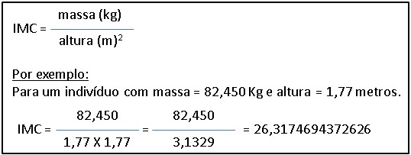

Fonte: (BERTOL; DUTRA; NOHAMA, 2013)

Uma vez feito o cálculo, com o resultado obtido podemos, podemos relacionar com uma rabela de resultados e suas consequências:

Quadro 1: Classificação Do IMC

|  |  |  |
| --- | --- | --- |
| IMC | CLASSIFICAÇÃO | PODE ACONTECER |
| <18,5 | Baixo peso | Fadiga, stress, ansiedade |
| 18,5 a 24,9 | Peso normal | Menor risco de doenças cardíacas e vasculares |
| 25,0 a 29,9 | Excesso de peso | Fadiga, má circulação, varizes |
| 30,0 a 34,9 | Obesidade de Classe 1 | Diabetes, angina, infarto, aterosclerose |
| 35,0 a 39,9 | Obesidade de Classe 2 | Apneia do sono, falta de ar |
| ≥ 40,0 | Obesidade de Classe 3 | Refluxo, dificuldade para se mover, escaras, diabetes, infarto, AVC |

Fonte: (OMS, 2000)

Essa tabulação é usada para adultos, segundo a OMS, para idosos deve-se usar outra classificação de resultados:

Quadro 2: Classificação do IMC para Idosos

|  |  |
| --- | --- |
| IMC | CLASSIFICAÇÃO |
| ≤ 22 | Baixo peso |
| > 22 e < 27 | Adequado ou eutrófico |
| ≥ 27 | Sobrepeso |

Fonte: (OMS, 2000)

Pois como já foi dito idosos tendem a ter particularidades por causa das diferenças corporais adquiridas através dos anos.

### 6.2.3 Quem desenvolveu o IMC

O IMC foi elaborado e desenvolvido por Lambert Adolphe Jacques Quetelet e, até hoje é usado mundialmente no âmbito hospitalar como parâmetro de acordo com o que foi dito por (PICH, 2013) “O IMC ou índice de Quetelet é o principal parâmetro atualmente adotado pela Organização Mundial da Saúde (OMS) como preditor da obesidade”. Ainda conforme (PICH, 2013) “O interesse de Quetelet no desenvolvimento do IMC era determinar a lei do crescimento do corpo humano em perspectiva populacional. Isto é, o valor da determinação desse parâmetro residia, principalmente, na possibilidade de identificar o perfil antropométrico de uma dada população.”.

No entanto, esse parâmetro (IMC) foi esquecido por mais de um século, sendo retomado e relembrado após observações logo depois o fim da segunda guerra como refere (NAPPI, 2019) “começou-se a observar a estreita relação entre peso corporal e mortalidade, principalmente por doenças do coração e diabetes.”.

Entretanto é importante lembrar que o só o IMC não pode ser usado como parâmetro para o que se diz estado nutricional pois é preciso de outros fatores como o seu cronograma diário de atividades físicas, alimentação e hidratação.

# 7.DESENVOLVIMENTO DO SISTEMA

## 7.1 Site – Você realmente se conhece?

Com a problematização feita, sua proposta pende para um site minimalista, onde seu design seja simples porem bem informativo para o usuário, onde em poucos minutos seria capaz de obter respostas e adquirir mais conhecimento sobre seu corpo.

Em primeira vista, ao entrar no site, mostraríamos a ideia principal do site, como dito no tema e logo a baixo, seria feito o cálculo de seu IMC para sabermos seu status de peso, onde o usuário apenas colocaria sua altura, seu peso e sua idade e mostraria o resultado, assim explicando como foi calculado e como classificamos o cálculo, logo após seria redirecionado para uma página para sua descoberta do somatotipo, respondendo perguntas simples, por exemplo, como ela classifica seu metabolismo, como ela se percebe estruturalmente etc. Após fazendo o teste da circunferência com o polegar e o dedo medio em seu pulso, com uma breve e pedagógica explicação de como ser feito, entraria na página relacionando seu IMC com seu somatotipo.

Haveria também uma parte de perfil de usuário, onde ficaria armazenado os testes passados, assim podendo enxergar seu histórico de testes, com isso sua evolução ou regressão poderia ser notada.

Daríamos dicas simples de alimentação, exercícios, rotina, apenas para fins de conhecimento, sem ratificar nenhuma sugestão, haveria casos que recomendaríamos a ida num nutricionista, que daria informações mais certeiras ao utilizador.

Se o usufruidor do site se cativasse pelo assunto, indicaríamos autores, influenciadores digitais e canais relevantes no Youtube, com fontes fidedignas, se aprofundariam no assunto, e com isso, podem disseminar conhecimento de forma correta.

## 7.2 Requisitos funcionais

Nessa etapa do projeto os requisitos funcionais foram levantados para classificar e priorizar as funcionalizadas do sistema.

Assim podendo ter um controle de prioridades e evitando atrasos desnecessários.

|  |  |  |  |  |  |
| --- | --- | --- | --- | --- | --- |
| **Identificador** | RF001 | | | | |
| **Nome** | Login no site | | | | |
| **Data de criação** | 16/08/21 | | **Autor** | Kael | |
| **Versão** | 1.0 | **Prioridade** | | | Média |
| **Discrição** | Para que possa ser feito o teste de IMC e somatótipo, o usuário irá precisar efetuar o login com um E-mail e senha cadastrada, para que suas informações sobre o teste fiquem salvas. | | | | |

|  |  |  |  |  |  |
| --- | --- | --- | --- | --- | --- |
| **Identificador** | RF002 | | | | |
| **Nome** | Cadastro no site | | | | |
| **Data de criação** | 16/08/21 | | **Autor** | Kael | |
| **Versão** | 1.0 | **Prioridade** | | | Média |
| **Discrição** | Para que se possa efetuar o login, o usuário primeiro fará o cadastro, apenas com o seu nome, e-mail e senha. | | | | |

|  |  |  |  |  |  |
| --- | --- | --- | --- | --- | --- |
| **Identificador** | RF003 | | | | |
| **Nome** | Teste IMC | | | | |
| **Data de criação** | 16/08/21 | | **Autor** | Kael | |
| **Versão** | 1.0 | **Prioridade** | | | Alta |
| **Discrição** | Um dos testes a serem realizados é o Índice de massa corporal, onde o usuário digitará sua idade, sexo, altura, peso, e se mantém uma atividade física ativa. | | | | |

|  |  |  |  |  |  |
| --- | --- | --- | --- | --- | --- |
| **Identificador** | RF004 | | | | |
| **Nome** | Teste de somatótipo | | | | |
| **Data de criação** | 16/08/21 | | **Autor** | Kael | |
| **Versão** | 1.0 | **Prioridade** | | | Alta |
| **Discrição** | O outro teste será o descobrimento do somatótipo atual do usuário, onde com perguntas chaves, será calculado. | | | | |

|  |  |  |  |  |  |
| --- | --- | --- | --- | --- | --- |
| **Identificador** | RF005 | | | | |
| **Nome** | Resultado | | | | |
| **Data de criação** | 16/08/21 | | **Autor** | Kael | |
| **Versão** | 1.0 | **Prioridade** | | | Alta |
| **Discrição** | Após terem realizado os dois testes, o usuário será redirecionado para a tela de resultados, onde mostrará seus status atual de sua saúde corporal, com o IMC e o Biotipo, onde mostraremos com base do IMC, por exemplo, se o usuário estiver acima do peso, diremos com base no seu biotipo, quais são suas características somatótipas que podem lhe auxiliar a terem um conhecimento melhor sobre seu corpo, e se perguntarem se precisam de uma ajuda especializada. | | | | |

|  |  |  |  |  |  |
| --- | --- | --- | --- | --- | --- |
| **Identificador** | RF006 | | | | |
| **Nome** | Tela sobre exercícios em geral | | | | |
| **Data de criação** | 16/08/21 | | **Autor** | Kael | |
| **Versão** | 1.1 | **Prioridade** | | | Baixa |
| **Discrição** | Antes de iniciar o teste os usuários que quiserem, poderão ir para uma página dando dicas de exercícios e ações, que podem ser recomendadas para cada biotipo, encorajando os usuários a iniciar o teste. | | | | |

|  |  |  |  |  |  |
| --- | --- | --- | --- | --- | --- |
| **Identificador** | RF007 | | | | |
| **Nome** | Tela explicando cada Somatotipo | | | | |
| **Data de criação** | 16/08/21 | | **Autor** | Kael | |
| **Versão** | 1.0 | **Prioridade** | | | Baixa |
| **Discrição** | Antes de iniciar o teste os usuários que quiserem, poderão ir para uma página onde explicaremos cada somatotipo e suas características, sua história e sua diferença do biotipo. | | | | |

|  |  |  |  |  |  |
| --- | --- | --- | --- | --- | --- |
| **Identificador** | RF008 | | | | |
| **Nome** | Perfil | | | | |
| **Data de criação** | 16/08/21 | | **Autor** | Kael | |
| **Versão** | 1.0 | **Prioridade** | | | Média |
| **Discrição** | Os que realizarem o teste, ao se cadastrarem, um perfil será criado onde, mostrará suas informações e seus testes passado, com isso poderão ver seu progresso | | | | |

## 7.3 Diagrama de caso de uso

## 7.4 Dicionário de dados

|  |  |  |  |  |
| --- | --- | --- | --- | --- |
| **cadastro** |  |  |  |  |
| **campo** | **tipo** | **nulo** | **chave** | **extra** |
| email | Varchar (30) | não | pk |  |
| senha | Varchar (15) | não |  |  |
| nome | Varchar (40) | não |  |  |
|  |  |  |  |  |
| **teste** |  |  |  |  |
| **campo** | **tipo** | **nulo** | **chave** | **extra** |
| id | int | não | pk | auto_increment |
| peso | Decimal (3,1) | não |  |  |
| altura | Decimal (3,2) | não |  |  |
| data_nascimento | date | não |  |  |
| sexo | enum | não |  |  |
| data_teste | date | não |  |  |
| contato_cadastro | varchar(30) | não | fk | cascade |
|  |  |  |  |  |
| **Result_teste** |  |  |  |  |
| **campo** | **tipo** | **nulo** | **chave** | **extra** |
| id | int | não | pk | auto_increment |
| imc | enum | não |  |  |
| biotipo | enum | não |  |  |
| contato_cadastro | varchar(30) | não | fk | cascade |
|  |  |  |  |  |
| **img_perfil** |  |  |  |  |
| **campo** | **tipo** | **nulo** | **chave** | **extra** |
| id | int | não | pk | auto_increment |
| imagem | varchar(40) | não |  |  |
| contato_cadastro | varchar(30) | não | fk | unique, cascade |

# 8. CONCLUSÃO

Ficou claro que a descoberta do IMC e do somatotipo tem sua forma muito acessível e sem custo de serem feitas, porém muito rica de conhecimento.

Após a consulta com entrevistados, a devolutiva dos sujeitos não foi agradável, poucos tinham conhecimento sobre o assunto abordado, em virtude disso, julgamos necessário o desenvolvimento de um site para pontuarmos tais informações, de forma que desejamos que se interessem pelo tópico em questão e usem tal conhecimento para que desfrutem de uma melhor qualidade de vida.

# REFERÊNCIAS

GUEDES, Dartagnan Pinto. Somatotipo de crianças e adolescentes do município de Londrina - Paraná Brasil. Paraná: Londrina. 1999.

MENDONÇA, Cristina Pinheiro e ANJOS, Luiz António. Aspectos das práticas alimentares e da atividade física como determinantes do crescimento do sobrepeso/obesidade no Brasil. Rio de Janeiro, 19 maio 2004. Disponível em: <https://www.scielo.br/j/csp/a/RBfKzCkzfr8pqYK5Lfq3whN/?lang=pt>

Acesso em: 24/05/21.

DE OLLIVEIRA, [Victor Hugo Rocha Ferreira](https://treinomestre.com.br/author/victor-hugo-r-f-de-oliveira/). Biotipo e Somatotipo: O que é, diferenças e tipos. 19 de fevereiro de 2021. Disponível em:

<https://www.treinomestre.com.br/biotipo-e-somatipo-aprenda-o-conceito-correto/>

Acesso em: 23/05/21

CÔRTES, Victor. Conheça os biotipos de corpo: ectomorfo, endomorfo e mesomorfo!

21 de agosto de 2020. Disponível em:

<https://www.treinus.com.br/blog/corpo-endomorfo-mesomorfo-ectomorfo/>

Acesso em: 09/06/2021

BEATRIZ, A. Aula 7 Anticonvulsivantes. [s.d.].

EL ALLALY, L. Dos à dos. L’en-je lacanien, v. 29, n. 2, p. 219, 2017.

GORLA, J. I. et al. Composição corporal e perfil somatotípico de atletas da seleção brasileira de futebol de 5. Revista Brasileira de Ciências do Esporte, v. 39, n. 1, p. 79–84, 2017.

KRETSCHMER, E. Avaliação do somatótipo. p. 1–25, 1926.

VANESSA, M. O estudo dos biótipos através da modelagem plana. p. 1–10, [s.d.].

BEATRIZ, A. Aula 7 Anticonvulsivantes. [s.d.].

BERTOL, O. F.; DUTRA, G. N.; NOHAMA, P. Sistema para calcular e classificar o índice de massa corporal de indivíduos adultos. CISCI 2013 - Decima Segunda Conferencia Iberoamericana en Sistemas, Cibernetica e Informatica, Decimo Simposium Iberoamericano en Educacion, Cibernetica e Informatica, SIECI 2013 - Memorias, v. 1, n. m, p. 98–101, 2013.

EL ALLALY, L. Dos à dos. L’en-je lacanien, v. 29, n. 2, p. 219, 2017.

GORLA, J. I. et al. Composição corporal e perfil somatotípico de atletas da seleção brasileira de futebol de 5. Revista Brasileira de Ciencias do Esporte, v. 39, n. 1, p. 79–84, 2017.

KRETSCHMER, E. Avaliação do somatótipo. p. 1–25, 1926.

OMS. Índice de Massa Corporal. Disponível em: <Https://Dms.Ufpel.Edu.Br/Static/Bib/Apoio/Imc.Pdf >, v. 85, p. 2000, 2000.

VANESSA, M. O estudo dos biótipos através da modelagem plana. p. 1–10, [s.d.].

CARIANI, Renato. Descubra seu biotipo. 15 de setembro de 2019. Disponível em:

<https://youtu.be/UTHHEOqJIaU >

Acesso em: 10/06/2021

ZANIN, Tatiana. IMC: o que é, como calcular e tabela de resultados. Julho de 2020. Disponível em:

https://www.tuasaude.com/imc/

<https://www.tuasaude.com/imc/>

Acesso em: 11/06/2021

SOUZA, Raphaela; DE FRAGA, Juliana Schimitt; GOTTSCHALL, Catarina Bertaso Andreatta; BUSNELLO, Fernanda Michielin; RABITO, Estela Iraci. Avaliação antropométrica em idosos: estimativas de peso e altura e concordância entre classificações de IMC. 10 de maio de 2013. Disponível em:

<https://www.scielo.br/j/rbgg/a/zXh86LmYzv8r5LYRNTnwxyM/?lang=pt>

FRANZONI, Michelle. Ectomorfo, mesomorfo e endomorfo: descubra seu biotipo. 16 de janeiro de 2017. Disponível em:

<http://blogdamimis.com.br/2017/01/16/ectomorfo-mesomorfo-e-endomorfo-descubra-seu-biotipo/>

Acesso em: 11/06/2021

FERNANDES, Luiz Henrique. Tipo físico: qual é o seu? 21 de fevereiro de 2019. Disponível em:

<https://tribunademinas.com.br/especiais/blogs/corpo-em-movimento/21-02-2019/tipo-fisico-qual-e-o-seu.html>

Acesso em: 11/06/2021

TWIN, Leandro. Tudo sobre biotipo endomorfo. 5 maio de 2013. Disponível em:

<https://www.youtube.com/watch?v=pN65Zo_Q7XE>

Acesso em: 13/06/2021

Santana, Francisco José. Dieta e Treino Para Endomorfo, 16 de janeiro de 2020.

Disponível em:

<https://www.mundoboaforma.com.br/dieta-e-treino-para-endomorfo/>

Acesso em: 13/06/2021

NAPPI, Gabriel. A história do IMC. 28 de fevereiro de 2019. Disponível em:

<https://scitraining.com.br/2019/02/28/a-historia-do-imc/>

Acesso em: 14/06/2021.

PICH, Santiago. Adolphe Quetelet e a biopolítica como teologia secularizada. 14 agosto 2013. Disponível em:

<https://www.scielo.br/j/hcsm/a/Zdc7kyrp6zt74H8KXgRBG5D/?lang=pt&format=html>

Acesso em: 14/06/2021.

Feito de Iridium. Endomorfo: como otimizar a alimentação de acordo com o seu tipo físico. Disponível em:

< https://www.feitodeiridium.com.br/alimentacao-endomorfo/>